

Semana 5

Modelamiento de Bases de Datos

Formato de respuesta

| **Nombre estudiante:** | Nicolás Cavieres |
| --- | --- |
| **Asignatura:** | Modelamiento de Bases de Datos |
| **Profesor:** | Cristian Carreño Villarroel |
| **Fecha:** | 15/09/2025 |

**Modelo Entidad Relación-Extendido Normalizado (MER-E) en notación Barker:**

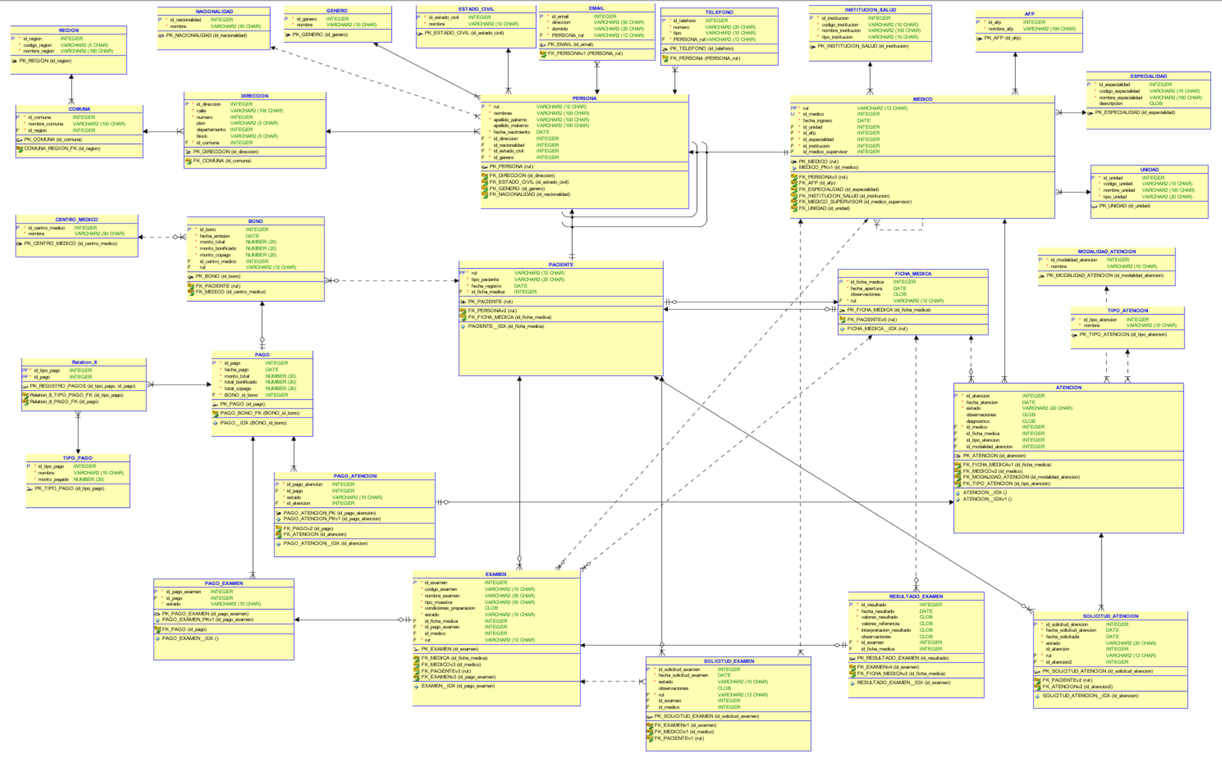

**Modelo Relacional (MR) Normalizado:**

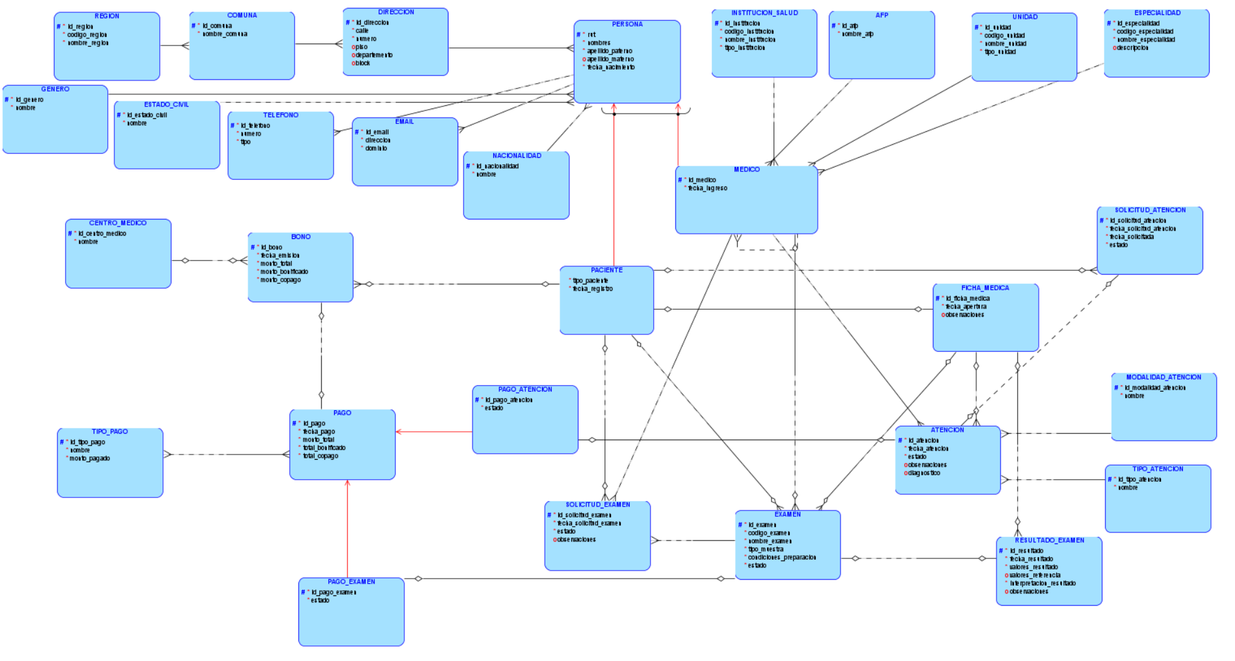

**Script obtenido con la herramienta, a partir de tu Modelo Relacional**

|  |
| --- |
| -- Generado por Oracle SQL Developer Data Modeler 24.3.1.347.1153  -- en: 2025-09-15 23:47:30 CLST  -- sitio: Oracle Database 11g  -- tipo: Oracle Database 11g  -- predefined type, no DDL - MDSYS.SDO_GEOMETRY  -- predefined type, no DDL - XMLTYPE  CREATE TABLE afp (  id_afp INTEGER NOT NULL,  nombre_afp VARCHAR2(100 CHAR) NOT NULL  );  ALTER TABLE afp ADD CONSTRAINT pk_afp PRIMARY KEY ( id_afp );  CREATE TABLE atencion (  id_atencion INTEGER NOT NULL,  fecha_atencion DATE NOT NULL,  estado VARCHAR2(20 CHAR) DEFAULT 'pendiente' NOT NULL,  observaciones CLOB,  diagnostico CLOB,  id_medico INTEGER NOT NULL,  id_ficha_medica INTEGER,  id_tipo_atencion INTEGER,  id_modalidad_atencion INTEGER  );  -- Error - Index ATENCION__IDX has no columns  -- Error - Index ATENCION__IDXv1 has no columns  ALTER TABLE atencion ADD CONSTRAINT pk_atencion PRIMARY KEY ( id_atencion );  CREATE TABLE bono (  id_bono INTEGER NOT NULL,  fecha_emision DATE NOT NULL,  monto_total NUMBER(20) NOT NULL,  monto_bonificado NUMBER(20) NOT NULL,  monto_copago NUMBER(20) NOT NULL,  id_centro_medico INTEGER,  rut VARCHAR2(12 CHAR)  );  ALTER TABLE bono ADD CONSTRAINT pk_bono PRIMARY KEY ( id_bono );  CREATE TABLE centro_medico (  id_centro_medico INTEGER NOT NULL,  nombre VARCHAR2(50 CHAR) NOT NULL  );  ALTER TABLE centro_medico ADD CONSTRAINT pk_centro_medico PRIMARY KEY ( id_centro_medico );  CREATE TABLE comuna (  id_comuna INTEGER NOT NULL,  nombre_comuna VARCHAR2(100 CHAR) NOT NULL,  id_region INTEGER NOT NULL  );  ALTER TABLE comuna ADD CONSTRAINT pk_comuna PRIMARY KEY ( id_comuna );  CREATE TABLE direccion (  id_direccion INTEGER NOT NULL,  calle VARCHAR2(100 CHAR) NOT NULL,  numero INTEGER NOT NULL,  piso VARCHAR2(5 CHAR),  departemento INTEGER,  block VARCHAR2(5 CHAR),  id_comuna INTEGER NOT NULL  );  ALTER TABLE direccion ADD CONSTRAINT pk_direccion PRIMARY KEY ( id_direccion );  CREATE TABLE email (  id_email INTEGER NOT NULL,  direccion VARCHAR2(50 CHAR) NOT NULL,  dominio VARCHAR2(20 CHAR) NOT NULL,  persona_rut VARCHAR2(12 CHAR) NOT NULL  );  ALTER TABLE email ADD CONSTRAINT pk_email PRIMARY KEY ( id_email );  CREATE TABLE especialidad (  id_especialidad INTEGER NOT NULL,  codigo_especialidad VARCHAR2(10 CHAR) NOT NULL,  nombre_especialidad VARCHAR2(100 CHAR) NOT NULL,  descripcion CLOB  );  ALTER TABLE especialidad ADD CONSTRAINT pk_especialidad PRIMARY KEY ( id_especialidad );  CREATE TABLE estado_civil (  id_estado_civil INTEGER NOT NULL,  nombre VARCHAR2(10 CHAR) NOT NULL  );  ALTER TABLE estado_civil ADD CONSTRAINT pk_estado_civil PRIMARY KEY ( id_estado_civil );  CREATE TABLE examen (  id_examen INTEGER NOT NULL,  codigo_examen VARCHAR2(10 CHAR) NOT NULL,  nombre_examen VARCHAR2(50 CHAR) NOT NULL,  tipo_muestra VARCHAR2(50 CHAR) NOT NULL,  condiciones_preparacion CLOB NOT NULL,  estado VARCHAR2(10 CHAR) DEFAULT 'pendiente' NOT NULL,  id_ficha_medica INTEGER,  id_pago_examen INTEGER NOT NULL,  id_medico INTEGER,  rut VARCHAR2(12 CHAR) NOT NULL  );  CREATE UNIQUE INDEX examen__idx ON  examen (  id_pago_examen  ASC );  ALTER TABLE examen ADD CONSTRAINT pk_examen PRIMARY KEY ( id_examen );  CREATE TABLE ficha_medica (  id_ficha_medica INTEGER NOT NULL,  fecha_apertura DATE NOT NULL,  observaciones CLOB,  rut VARCHAR2(12 CHAR) NOT NULL  );  CREATE UNIQUE INDEX ficha_medica__idx ON  ficha_medica (  rut  ASC );  ALTER TABLE ficha_medica ADD CONSTRAINT pk_ficha_medica PRIMARY KEY ( id_ficha_medica );  CREATE TABLE genero (  id_genero INTEGER NOT NULL,  nombre VARCHAR2(10 CHAR) NOT NULL  );  ALTER TABLE genero ADD CONSTRAINT pk_genero PRIMARY KEY ( id_genero );  CREATE TABLE institucion_salud (  id_institucion INTEGER NOT NULL,  codigo_institucion VARCHAR2(10 CHAR) NOT NULL,  nombre_institucion VARCHAR2(100 CHAR) NOT NULL,  tipo_institucion VARCHAR2(10 CHAR) NOT NULL  );  ALTER TABLE institucion_salud ADD CONSTRAINT pk_institucion_salud PRIMARY KEY ( id_institucion );  CREATE TABLE medico (  rut VARCHAR2(12 CHAR) NOT NULL,  id_medico INTEGER NOT NULL,  fecha_ingreso DATE NOT NULL,  id_unidad INTEGER NOT NULL,  id_afp INTEGER NOT NULL,  id_especialidad INTEGER NOT NULL,  id_institucion INTEGER NOT NULL,  id_medico_supervisor INTEGER  );  ALTER TABLE medico ADD CONSTRAINT pk_medico PRIMARY KEY ( rut );  ALTER TABLE medico ADD CONSTRAINT medico_pkv1 UNIQUE ( id_medico );  CREATE TABLE modalidad_atencion (  id_modalidad_atencion INTEGER NOT NULL,  nombre VARCHAR2(10 CHAR) NOT NULL  );  ALTER TABLE modalidad_atencion ADD CONSTRAINT pk_modalidad_atencion PRIMARY KEY ( id_modalidad_atencion );  CREATE TABLE nacionalidad (  id_nacionalidad INTEGER NOT NULL,  nombre VARCHAR2(50 CHAR) NOT NULL  );  ALTER TABLE nacionalidad ADD CONSTRAINT pk_nacionalidad PRIMARY KEY ( id_nacionalidad );  CREATE TABLE paciente (  rut VARCHAR2(12 CHAR) NOT NULL,  tipo_paciente VARCHAR2(20 CHAR) NOT NULL,  fecha_registro DATE NOT NULL,  id_ficha_medica INTEGER NOT NULL  );  CREATE UNIQUE INDEX paciente__idx ON  paciente (  id_ficha_medica  ASC );  ALTER TABLE paciente ADD CONSTRAINT pk_paciente PRIMARY KEY ( rut );  CREATE TABLE pago (  id_pago INTEGER NOT NULL,  fecha_pago DATE NOT NULL,  monto_total NUMBER(20) NOT NULL,  total_bonificado NUMBER(20) NOT NULL,  total_copago NUMBER(20) NOT NULL,  bono_id_bono INTEGER NOT NULL  );  CREATE UNIQUE INDEX pago__idx ON  pago (  bono_id_bono  ASC );  ALTER TABLE pago ADD CONSTRAINT pk_pago PRIMARY KEY ( id_pago );  CREATE TABLE pago_atencion (  id_pago_atencion INTEGER NOT NULL,  id_pago INTEGER NOT NULL,  estado VARCHAR2(10 CHAR) DEFAULT 'pendiente' NOT NULL,  id_atencion INTEGER NOT NULL  );  CREATE UNIQUE INDEX pago_atencion__idx ON  pago_atencion (  id_atencion  ASC );  ALTER TABLE pago_atencion ADD CONSTRAINT pago_atencion_pk PRIMARY KEY ( id_pago_atencion );  ALTER TABLE pago_atencion ADD CONSTRAINT pago_atencion_pkv1 UNIQUE ( id_pago_atencion );  CREATE TABLE pago_examen (  id_pago_examen INTEGER NOT NULL,  id_pago INTEGER NOT NULL,  estado VARCHAR2(10 CHAR) DEFAULT 'pendiente' NOT NULL,  id_examen INTEGER NOT NULL  );  CREATE UNIQUE INDEX pago_examen__idx ON  pago_examen (  id_examen  ASC );  ALTER TABLE pago_examen ADD CONSTRAINT pk_pago_examen PRIMARY KEY ( id_pago_examen );  ALTER TABLE pago_examen ADD CONSTRAINT pago_examen_pkv1 UNIQUE ( id_pago_examen );  CREATE TABLE persona (  rut VARCHAR2(12 CHAR) NOT NULL,  nombres VARCHAR2(100 CHAR) NOT NULL,  apellido_paterno VARCHAR2(100 CHAR) NOT NULL,  apellido_materno VARCHAR2(100 CHAR),  fecha_nacimiento DATE NOT NULL,  id_direccion INTEGER NOT NULL,  id_nacionalidad INTEGER,  id_estado_civil INTEGER NOT NULL,  id_genero INTEGER NOT NULL  );  ALTER TABLE persona ADD CONSTRAINT pk_persona PRIMARY KEY ( rut );  CREATE TABLE region (  id_region INTEGER NOT NULL,  codigo_region VARCHAR2(5 CHAR) NOT NULL,  nombre_region VARCHAR2(100 CHAR) NOT NULL  );  ALTER TABLE region ADD CONSTRAINT pk_region PRIMARY KEY ( id_region );  CREATE TABLE relation_8 (  id_tipo_pago INTEGER NOT NULL,  id_pago INTEGER NOT NULL  );  ALTER TABLE relation_8 ADD CONSTRAINT pk_registro_pagos PRIMARY KEY ( id_tipo_pago,  id_pago );  CREATE TABLE resultado_examen (  id_resultado INTEGER NOT NULL,  fecha_resultado DATE NOT NULL,  valores_resultado CLOB NOT NULL,  valores_referencia CLOB,  interpretacion_resultado CLOB NOT NULL,  observaciones CLOB,  id_examen INTEGER NOT NULL,  id_ficha_medica INTEGER  );  CREATE UNIQUE INDEX resultado_examen__idx ON  resultado_examen (  id_examen  ASC );  ALTER TABLE resultado_examen ADD CONSTRAINT pk_resultado_examen PRIMARY KEY ( id_resultado );  CREATE TABLE solicitud_atencion (  id_solicitud_atencion INTEGER NOT NULL,  fecha_solicitud_atencion DATE NOT NULL,  fecha_solicitada DATE NOT NULL,  estado VARCHAR2(20 CHAR) DEFAULT 'pendiente' NOT NULL,  id_atencion INTEGER,  rut VARCHAR2(12 CHAR) NOT NULL,  id_atencion2 INTEGER NOT NULL  );  COMMENT ON COLUMN solicitud_atencion.fecha_solicitud_atencion IS  'fecha y hora de solicitud de atención';  CREATE UNIQUE INDEX solicitud_atencion__idx ON  solicitud_atencion (  id_atencion  ASC );  ALTER TABLE solicitud_atencion ADD CONSTRAINT pk_solicitud_atencion PRIMARY KEY ( id_solicitud_atencion );  CREATE TABLE solicitud_examen (  id_solicitud_examen INTEGER NOT NULL,  fecha_solicitud_examen DATE NOT NULL,  estado VARCHAR2(10 CHAR) DEFAULT 'pendiente' NOT NULL,  observaciones CLOB,  rut VARCHAR2(12 CHAR) NOT NULL,  id_examen INTEGER,  id_medico INTEGER  );  COMMENT ON COLUMN solicitud_examen.fecha_solicitud_examen IS  'fecha y hora de la solicitud';  ALTER TABLE solicitud_examen ADD CONSTRAINT pk_solicitud_examen PRIMARY KEY ( id_solicitud_examen );  CREATE TABLE telefono (  id_telefono INTEGER NOT NULL,  numero VARCHAR2(20 CHAR) NOT NULL,  tipo VARCHAR2(10 CHAR) NOT NULL,  persona_rut VARCHAR2(12 CHAR) NOT NULL  );  ALTER TABLE telefono ADD CONSTRAINT pk_telefono PRIMARY KEY ( id_telefono );  CREATE TABLE tipo_atencion (  id_tipo_atencion INTEGER NOT NULL,  nombre VARCHAR2(10 CHAR) NOT NULL  );  ALTER TABLE tipo_atencion ADD CONSTRAINT pk_tipo_atencion PRIMARY KEY ( id_tipo_atencion );  CREATE TABLE tipo_pago (  id_tipo_pago INTEGER NOT NULL,  nombre VARCHAR2(10 CHAR) NOT NULL,  monto_pagado NUMBER(20) NOT NULL  );  ALTER TABLE tipo_pago ADD CONSTRAINT pk_tipo_pago PRIMARY KEY ( id_tipo_pago );  CREATE TABLE unidad (  id_unidad INTEGER NOT NULL,  codigo_unidad VARCHAR2(10 CHAR) NOT NULL,  nombre_unidad VARCHAR2(100 CHAR) NOT NULL,  tipo_unidad VARCHAR2(20 CHAR) NOT NULL  );  ALTER TABLE unidad ADD CONSTRAINT pk_unidad PRIMARY KEY ( id_unidad );  ALTER TABLE comuna  ADD CONSTRAINT comuna_region_fk FOREIGN KEY ( id_region )  REFERENCES region ( id_region );  ALTER TABLE medico  ADD CONSTRAINT fk_afp FOREIGN KEY ( id_afp )  REFERENCES afp ( id_afp );  ALTER TABLE pago_atencion  ADD CONSTRAINT fk_atencion FOREIGN KEY ( id_atencion )  REFERENCES atencion ( id_atencion );  ALTER TABLE solicitud_atencion  ADD CONSTRAINT fk_atencionv2 FOREIGN KEY ( id_atencion2 )  REFERENCES atencion ( id_atencion );  ALTER TABLE direccion  ADD CONSTRAINT fk_comuna FOREIGN KEY ( id_comuna )  REFERENCES comuna ( id_comuna );  ALTER TABLE persona  ADD CONSTRAINT fk_direccion FOREIGN KEY ( id_direccion )  REFERENCES direccion ( id_direccion );  ALTER TABLE medico  ADD CONSTRAINT fk_especialidad FOREIGN KEY ( id_especialidad )  REFERENCES especialidad ( id_especialidad );  ALTER TABLE persona  ADD CONSTRAINT fk_estado_civil FOREIGN KEY ( id_estado_civil )  REFERENCES estado_civil ( id_estado_civil );  ALTER TABLE pago_examen  ADD CONSTRAINT fk_examen FOREIGN KEY ( id_examen )  REFERENCES examen ( id_examen );  ALTER TABLE solicitud_examen  ADD CONSTRAINT fk_examenv1 FOREIGN KEY ( id_examen )  REFERENCES examen ( id_examen );  ALTER TABLE examen  ADD CONSTRAINT fk_examenv3 FOREIGN KEY ( id_pago_examen )  REFERENCES pago_examen ( id_pago_examen );  ALTER TABLE resultado_examen  ADD CONSTRAINT fk_examenv4 FOREIGN KEY ( id_examen )  REFERENCES examen ( id_examen );  ALTER TABLE paciente  ADD CONSTRAINT fk_ficha_medica FOREIGN KEY ( id_ficha_medica )  REFERENCES ficha_medica ( id_ficha_medica );  ALTER TABLE atencion  ADD CONSTRAINT fk_ficha_medicav1 FOREIGN KEY ( id_ficha_medica )  REFERENCES ficha_medica ( id_ficha_medica );  ALTER TABLE resultado_examen  ADD CONSTRAINT fk_ficha_medicav2 FOREIGN KEY ( id_ficha_medica )  REFERENCES ficha_medica ( id_ficha_medica );  ALTER TABLE persona  ADD CONSTRAINT fk_genero FOREIGN KEY ( id_genero )  REFERENCES genero ( id_genero );  ALTER TABLE medico  ADD CONSTRAINT fk_institucion_salud FOREIGN KEY ( id_institucion )  REFERENCES institucion_salud ( id_institucion );  ALTER TABLE examen  ADD CONSTRAINT fk_medica FOREIGN KEY ( id_ficha_medica )  REFERENCES ficha_medica ( id_ficha_medica );  ALTER TABLE bono  ADD CONSTRAINT fk_medico FOREIGN KEY ( id_centro_medico )  REFERENCES centro_medico ( id_centro_medico );  ALTER TABLE medico  ADD CONSTRAINT fk_medico_supervisor FOREIGN KEY ( id_medico_supervisor )  REFERENCES medico ( id_medico );  ALTER TABLE solicitud_examen  ADD CONSTRAINT fk_medicov1 FOREIGN KEY ( id_medico )  REFERENCES medico ( id_medico );  ALTER TABLE atencion  ADD CONSTRAINT fk_medicov2 FOREIGN KEY ( id_medico )  REFERENCES medico ( id_medico );  ALTER TABLE examen  ADD CONSTRAINT fk_medicov3 FOREIGN KEY ( id_medico )  REFERENCES medico ( id_medico );  ALTER TABLE atencion  ADD CONSTRAINT fk_modalidad_atencion FOREIGN KEY ( id_modalidad_atencion )  REFERENCES modalidad_atencion ( id_modalidad_atencion );  ALTER TABLE persona  ADD CONSTRAINT fk_nacionalidad FOREIGN KEY ( id_nacionalidad )  REFERENCES nacionalidad ( id_nacionalidad );  ALTER TABLE bono  ADD CONSTRAINT fk_paciente FOREIGN KEY ( rut )  REFERENCES paciente ( rut );  ALTER TABLE solicitud_examen  ADD CONSTRAINT fk_pacientev1 FOREIGN KEY ( rut )  REFERENCES paciente ( rut );  ALTER TABLE solicitud_atencion  ADD CONSTRAINT fk_pacientev2 FOREIGN KEY ( rut )  REFERENCES paciente ( rut );  ALTER TABLE examen  ADD CONSTRAINT fk_pacientev3 FOREIGN KEY ( rut )  REFERENCES paciente ( rut );  ALTER TABLE ficha_medica  ADD CONSTRAINT fk_pacientev5 FOREIGN KEY ( rut )  REFERENCES paciente ( rut );  ALTER TABLE pago_examen  ADD CONSTRAINT fk_pago FOREIGN KEY ( id_pago )  REFERENCES pago ( id_pago );  ALTER TABLE pago_atencion  ADD CONSTRAINT fk_pagov2 FOREIGN KEY ( id_pago )  REFERENCES pago ( id_pago );  ALTER TABLE telefono  ADD CONSTRAINT fk_persona FOREIGN KEY ( persona_rut )  REFERENCES persona ( rut );  ALTER TABLE email  ADD CONSTRAINT fk_personav1 FOREIGN KEY ( persona_rut )  REFERENCES persona ( rut );  ALTER TABLE paciente  ADD CONSTRAINT fk_personav2 FOREIGN KEY ( rut )  REFERENCES persona ( rut );  ALTER TABLE medico  ADD CONSTRAINT fk_personav3 FOREIGN KEY ( rut )  REFERENCES persona ( rut );  ALTER TABLE atencion  ADD CONSTRAINT fk_tipo_atencion FOREIGN KEY ( id_tipo_atencion )  REFERENCES tipo_atencion ( id_tipo_atencion );  ALTER TABLE medico  ADD CONSTRAINT fk_unidad FOREIGN KEY ( id_unidad )  REFERENCES unidad ( id_unidad );  ALTER TABLE pago  ADD CONSTRAINT pago_bono_fk FOREIGN KEY ( bono_id_bono )  REFERENCES bono ( id_bono );  ALTER TABLE relation_8  ADD CONSTRAINT relation_8_pago_fk FOREIGN KEY ( id_pago )  REFERENCES pago ( id_pago );  ALTER TABLE relation_8  ADD CONSTRAINT relation_8_tipo_pago_fk FOREIGN KEY ( id_tipo_pago )  REFERENCES tipo_pago ( id_tipo_pago );  CREATE OR REPLACE TRIGGER fknto_atencion BEFORE  UPDATE OF id_ficha_medica ON atencion  FOR EACH ROW  BEGIN  IF :old.id_ficha_medica IS NOT NULL THEN  raise_application_error(-20225, 'Non Transferable FK constraint FK_FICHA_MEDICAv1 on table ATENCION is violated');  END IF;  END;  /  CREATE OR REPLACE TRIGGER fknto_bono BEFORE  UPDATE OF rut, id_centro_medico ON bono  FOR EACH ROW  BEGIN  IF :old.rut IS NOT NULL THEN  raise_application_error(-20225, 'Non Transferable FK constraint FK_PACIENTE on table BONO is violated');  END IF;  IF :old.id_centro_medico IS NOT NULL THEN  raise_application_error(-20225, 'Non Transferable FK constraint FK_MEDICO on table BONO is violated');  END IF;  END;  /  CREATE OR REPLACE TRIGGER fknto_examen BEFORE  UPDATE OF id_medico, id_ficha_medica ON examen  FOR EACH ROW  BEGIN  IF :old.id_medico IS NOT NULL THEN  raise_application_error(-20225, 'Non Transferable FK constraint FK_MEDICOv3 on table EXAMEN is violated');  END IF;  IF :old.id_ficha_medica IS NOT NULL THEN  raise_application_error(-20225, 'Non Transferable FK constraint FK_MEDICA on table EXAMEN is violated');  END IF;  END;  /  CREATE OR REPLACE TRIGGER fkntm_examen BEFORE  UPDATE OF rut, id_pago_examen ON examen  BEGIN  raise_application_error(-20225, 'Non Transferable FK constraint on table EXAMEN is violated');  END;  /  CREATE OR REPLACE TRIGGER fkntm_ficha_medica BEFORE  UPDATE OF rut ON ficha_medica  BEGIN  raise_application_error(-20225, 'Non Transferable FK constraint on table FICHA_MEDICA is violated');  END;  /  CREATE OR REPLACE TRIGGER fkntm_paciente BEFORE  UPDATE OF id_ficha_medica ON paciente  BEGIN  raise_application_error(-20225, 'Non Transferable FK constraint on table PACIENTE is violated');  END;  /  CREATE OR REPLACE TRIGGER fkntm_pago BEFORE  UPDATE OF bono_id_bono ON pago  BEGIN  raise_application_error(-20225, 'Non Transferable FK constraint on table PAGO is violated');  END;  /  CREATE OR REPLACE TRIGGER fkntm_pago_atencion BEFORE  UPDATE OF id_atencion ON pago_atencion  BEGIN  raise_application_error(-20225, 'Non Transferable FK constraint on table PAGO_ATENCION is violated');  END;  /  -- Informe de Resumen de Oracle SQL Developer Data Modeler:  --  -- CREATE TABLE 30  -- CREATE INDEX 8  -- ALTER TABLE 74  -- CREATE VIEW 0  -- ALTER VIEW 0  -- CREATE PACKAGE 0  -- CREATE PACKAGE BODY 0  -- CREATE PROCEDURE 0  -- CREATE FUNCTION 0  -- CREATE TRIGGER 13  -- ALTER TRIGGER 0  -- CREATE COLLECTION TYPE 0  -- CREATE STRUCTURED TYPE 0  -- CREATE STRUCTURED TYPE BODY 0  -- CREATE CLUSTER 0  -- CREATE CONTEXT 0  -- CREATE DATABASE 0  -- CREATE DIMENSION 0  -- CREATE DIRECTORY 0  -- CREATE DISK GROUP 0  -- CREATE ROLE 0  -- CREATE ROLLBACK SEGMENT 0  -- CREATE SEQUENCE 0  -- CREATE MATERIALIZED VIEW 0  -- CREATE MATERIALIZED VIEW LOG 0  -- CREATE SYNONYM 0  -- CREATE TABLESPACE 0  -- CREATE USER 0  --  -- DROP TABLESPACE 0  -- DROP DATABASE 0  --  -- REDACTION POLICY 0  --  -- ORDS DROP SCHEMA 0  -- ORDS ENABLE SCHEMA 0  -- ORDS ENABLE OBJECT 0  --  -- ERRORS 0  -- WARNINGS 0 |



Reservados todos los derechos Fundación Instituto Profesional Duoc UC. No se permite copiar, reproducir, reeditar, descargar, publicar, emitir, difundir, de forma total o parcial la presente obra, ni su incorporación a un sistema informático, ni su transmisión en cualquier forma o por cualquier medio (electrónico, mecánico, fotocopia, grabación u otros) sin autorización previa y por escrito de Fundación Instituto Profesional Duoc UC La infracción de dichos derechos puede constituir un delito contra la propiedad intelectual.